Semaine 2 (PÉRIODE 2) du 17 au 21 novembre
découverte du Puy de Dôme

Séance 1 : entre 10min et 45min selon votre organisation découverte du Puy de Dôme
Nous vous mettons à disposition 2 documentaires (niveau 1 et niveau 2) que vous exploitez comme bon vous semble en fonction du temps à disposition (lecture en autonomie, séance de lecture spécifique, découverte collective des mots difficiles, questions associées…).

Pour aller plus loin :
a) Le chemin des muletiers 15min
Un des chemins qui permet d’accéder au sommet du Puy de Dôme. Très exigeant (365 mètres de dénivelé positif sur 2 km de montée), vous pouvez montrer la photo qui visualise ce chemin (voir annexe 1). Celui-ci part du col de Ceyssat (on aperçoit le parking sur la photo), il coupe la voie du panoramique des dômes (visible également sur la photo) puis c’est une succession de pentes très abruptes entrecoupées de nombreux virages (15 virages au total, une petite borne indiquant le numéro du virage est présente dans chacun de ces virages).
Vous pouvez vous appuyer sur cette ressource pour l’expliquer aux élèves : Le chemin des muletiers - L'Auvergne Vue par Papou Poustache

b) Le panoramiques des dômes 25min
Si vous souhaitez travailler sur les horaires du panoramique au cours de l’année ainsi que proposer un problème en lien avec les tarifs, vous pouvez cliquer ici : Panoramique des Dômes - Horaires & tarifs
Exemple de problème pour les CM en lien avec le site internet :
Cet été, Pierre, élève de CM2, et ses 2 parents ont pris un billet trajet simple pour accéder au Puy de Dôme. Combien ont-il payé ?

c) La vue depuis le sommet du Puy de Dôme 15min
Estimation de grandeur. A votre avis, par temps clair, jusqu’à quelle distance est-il possible de voir au loin quand vous êtes au sommet du Puy de Dôme ?
Les élèves font une proposition sur l’ardoise en indiquant bien l’unité choisie.
Apporter la réponse qui est de 140 kilomètres. Vous pouvez visualiser cette distance à l’aide du lien suivant en tapant comme adresse 63 Col de Ceyssat qui correspond au départ du chemin des Muletiers. Rayon autour de moi - Mappy

Si vous ne souhaitez pas suivre la séance 2 ci-dessous mais que vous préférez construire vos calculs et vos problèmes en lien avec la progression de votre classe, voici les nombres à faire découvrir : 45, 45, 25, 4, 49, 52 et 12, 02

Séance 2 : 10 min calcul mental pour faire découvrir 45, 45, 25, 4, 49, 52
Niveau 1 (plutôt CP) : ajouter ou soustraire 1 ou 2 à un nombre
43 + 2 = 46 - 1 = 26 – 1 =
6 – 2 = 48 + 1 = 51 + 1 =
Niveau 2 (plutôt CE1) : ajouter ou soustraire un nombre entier de dizaines à un nombre
25 + 20 = 55 - 10 = 65 - 40 =
34 – 30 = 19 + 30 = 32 + 20 =
Niveau 3 (plutôt CE2) : ajouter 8 à un nombre et table de multiplication
9 x 5 = 37 + 8 = 5 x 5 =
2 x 2 = 41 + 8 = 44 + 8 =
Niveau 4 (plutôt CM) : table de multiplication et soustraire 19 à un nombre
3 x 15 = 64 – 19 = 5 x 5 =
23 – 19 = 7 x 7 = 71 - 19 =

Séance 3 : 10 min Problèmes à l’oral pour faire découvrir 12 et 02.
Choisir un problème 1 (dans un des 4 niveaux) et un problème 2 (dans un des 4 niveaux).
Les élèves n’ont rien dans les mains, ils sont concentrés sur les paroles de l’enseignant. L’enseignant dit une première fois le problème, laisse une petite dizaine de secondes pour permettre aux élèves de se l’approprier puis le redit une deuxième fois. A la fin de la 2ème lecture, les élèves peuvent prendre leur stylo et écrire leur réponse.

Niveau 1 (plutôt CP) :
Problème 1 : Dans ma boîte, j’ai déjà 8 perles dorées. Papa m’en donne 4 autres. Combien ai-je de perles maintenant ?

Problème 2 : Sur sa table, Louise a 5 crayons. Elle en prête 3 à Evan. Combien de crayons reste-il à Louise ?

Niveau 2 (plutôt CE1) :
Problème 1 : Sur la photo de classe, il y a 7 enfants assis et 5 enfants de debout. Combien y a-t-il d’enfants ?

Problème 2 : Maman a déjà épluché 8 pommes de terre et papa en a déjà épluché 6. Combien papa doit-il encore éplucher de pommes de terre pour rattraper maman ?

Niveau 3 (plutôt CE2) :
Problème 1 : Lana avait 8 balles. Gabriel lui en donne 4. Combien Lana a-t-elle de balles maintenant ?

Problème 2 : Tom collectionne les figurines. Il en avait 13. Il en a reçu d’autres, maintenant il en a 15. Combien Tom a-t-il reçu de figurines ?

Niveau 4 (plutôt CM) :
Problème 1 : Lana avait 3 balles. Gabriel lui en donne 9. Combien Lana a-t-elle de balles maintenant ?

Problème 2 : Tom collectionne les figurines. Il en avait 19. Il en a reçu d’autres, maintenant il en a 21. Combien Tom a-t-il reçu de figurines ?

Séance 4 : 15 min découverte de la ville en utilisant les nombres trouvés en séance 2
Comme pour la première semaine, utilisation de Google Earth (plus intéressant pour l’animation visuelle) ou Google Maps (plus facile dans l’utilisation) pour découvrir le nouveau lieu. Entrer les coordonnées sexagésimales trouvées lors de la séance 2 :
45° 45’ 25" N, 4° 49’ 52" E
Si vous n’arrivez pas encore à utiliser Google Earth voici une vidéo qui permettra à vos élèves d’essayer de trouver le lieu recherché : https://youtu.be/2hDci3OcTcI
Si les élèves ne trouvent pas, vous pouvez rajouter des indices à l’oral :
a) Vous voyez que cette ville est traversée par une grande rivière et un fleuve. La grande rivière s’appelle La Saône, le fleuve le Rhône.
b) Le nom de cette ville est composé de 4 lettres.
c) Le nom de cette ville est le synonyme du nom d’un animal très féroce.

Séance 5 : 15 min découverte du voyage en train en utilisant les nombres de la séance 3
Dans l’idéal, faire cette séance le jeudi ou le vendredi matin.
Aller collectivement sur le site sncf connect : SNCF Connect : Réservez vos billets SNCF, bus et covoiturage et entrer les informations suivantes :
Ville d’arrivée : Lyon
Ville de départ : Clermont Ferrand
Date : vendredi 21 novembre
et cliquer sur Voir les prix.
Retrouver dans les propositions le train qui part à 12h02 et trouver les réponses aux 2 questions :
A quelle heure le train qui part à 12h02 de Clermont Ferrand arrivera-t-il à Lyon ? (14h26)
Quel est le nom de la gare dans laquelle le train arrivera à Lyon ? (Lyon Part Dieu)

Pour aller plus loin : 5 min cliquer sur ce trajet de 12h02 à 14h26 et dans Trajet en détail cliquer sur Voir + de détail pour découvrir toutes les villes où le train s’arrête.

Séance 6 et 6 bis pour aller plus loin : 5 à 10min chacune
Pour prélever des informations sur un site et leur apprendre le fonctionnement d’une grande gare :
- le vendredi matin vers 11h45 aller sur le site de la gare de Clermont Ferrand pour voir de quel quai ce train partira : Clermont-Ferrand | Gares & Connexions
- le vendredi après-midi vers 14h10, aller sur le site de la gare de Lyon Part Dieu pour voir sur quel quai ce train arrivera : Lyon Part Dieu | Gares & Connexions

ANNEXE 1 LE CHEMIN DES MULETIERS

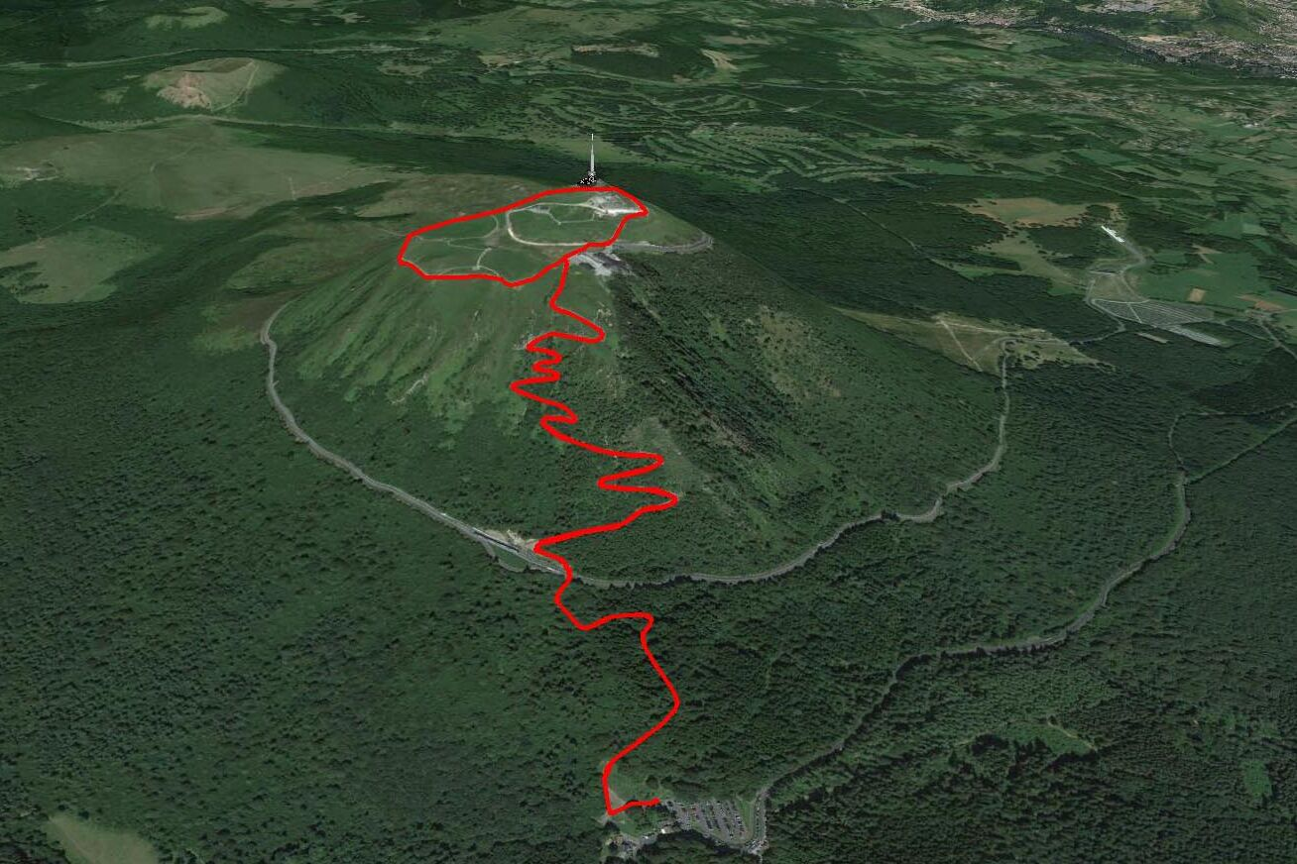
ANNEXE 2 FICHES ÉLÈVES

Calcul mental semaine 2 :
Réponse 1 (1) : ………. Réponse 2 (2) : ……….
Réponse 3 (3) : ………. Réponse 4 (4) : ……….
Réponse 5 (5) : ………. Réponse 6 (6) : ……….

Problèmes à l’oral semaine 2 :
Réponse 7 (7) : ………. Réponse 8 (8) : ……….

Pour trouver les coordonnées GPS du lieu à découvrir, reporter vos résultats :
Latitude : (1) ……… ° (2) ……… ’(3) ……… " Nord
Longitude : (4) ……… ° (5) ……… ’(6) ……… " Est

Le train partira de Clermont-Ferrand le vendredi 21 novembre à (7) …….. heures (8) ……… minutes.

Calcul mental semaine 2 :
Réponse 1 (1) : ………. Réponse 2 (2) : ……….
Réponse 3 (3) : ………. Réponse 4 (4) : ……….
Réponse 5 (5) : ………. Réponse 6 (6) : ……….

Problèmes à l’oral semaine 2 :
Réponse 7 (7) : ………. Réponse 8 (8) : ……….

Pour trouver les coordonnées GPS du lieu à découvrir, reporter vos résultats :
Latitude : (1) ……… ° (2) ……… ’(3) ……… " Nord
Longitude : (4) ……… ° (5) ……… ’(6) ……… " Est

Le train partira de Clermont-Ferrand le vendredi 21 novembre à (7) …….. heures (8) ……… minutes.

